温馨提示：
此题库为Word版，请按住Ctrl,滑动鼠标滚轴，调节合适的观
看比例，点击右上角的关闭按钮可返回目录。
考点15 硫元素单质及其重要化合物
一、选择题
1.(2012·江苏高考·1)化学在资源利用、环境保护等与社会可持续发展密切相关的领域发挥着积极作用。下列做法与社会可持续发展理念相违背的是( )
A.改进汽车尾气净化技术,减少大气污染物的排放
B.开发利用可再生能源,减少化石燃料的使用
C.研发可降解高分子材料,减少“白色污染”
D.过度开采矿物资源,促进地方经济发展
【解题指南】解答本题时应注意“资源利用、环境保护与社会可持续发展”的要求。
【解析】选D。A项,汽车尾气中含有氮氧化物等有害气体,改进净化技术,可以减少污染物的排放,有利于社会可持续发展;B项,化石燃料是不可再生资源,且化石燃料使用过程中易产生污染,减少化石燃料的使用有利于社会可持续发展;C项,“白色污染”是聚乙烯等难以降解的塑料产生的污染,研发使用可降解塑料有利于保护环境,可持续发展;D项,矿物资源大多为不可再生资源,且矿物资源开采使用过程中易导致污染,不利于社会可持续发展。
2.(2012·江苏高考·5)下列有关物质的性质与应用不相对应的是 ( )
A.明矾能水解生成Al(OH)₃胶体,可用作净水剂
B.FeCl₃溶液能与Cu 反应,可用于蚀刻印刷电路
C.SO₂具有氧化性,可用于漂白纸浆
D.Zn具有还原性和导电性,可用作锌锰干电池的负极材料
【解题指南】解答本题时应牢记典型物质的性质和应用,搞清其中有关的化学原理。
【解析】选C。A项,明矾水解生成的氢氧化铝胶体有吸附性,可作净水剂,A项正确;B项,三氯化铁溶液可以与铜反应,三氯化铁溶液用于蚀刻电路,B项正确;C项,二氧化硫的漂白是利用二氧化硫的漂白性,而不是氧化性,C项错误;D项,电池的电极应能导电,负极上发生氧化反应,D项正确。
3.(2012·江苏高考·7)下列物质的转化在给定条件下能实现的是 ( )
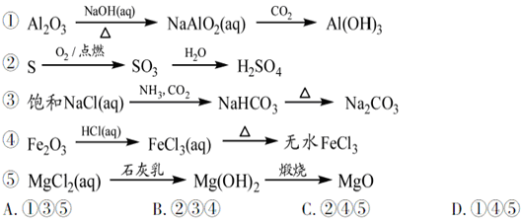
【解题指南】解答本题时应注意掌握中学化学常见物质的相互转化及相关方程式。
【解析】选A。
对于①:第一步转化Al₂O₃+2NaOH2NaAlO₂+H₂O,
第二步转化2NaAlO₂+CO₂+3H₂O2Al(OH)₃↓+Na₂CO₃
或NaAlO₂+CO₂+2H₂OAl(OH)₃↓+NaHCO₃;
对于②:第一步转化不能一步实现,第二步转化SO₃+H₂OH₂SO₄;
对于③:第一步转化NaCl+CO₂+NH₃+H₂ONaHCO₃↓+NH₄Cl,
第二步转化 2NaHCO₃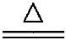Na₂CO₃+H₂O+CO₂↑
对于④:第一步转化Fe₂O₃+6HCl2FeCl₃+3H₂O,
第二步转化,FeCl₃水解,得不到无水FeCl₃;
对于⑤:第一步转化Ca(OH)₂+ MgCl₂Mg(OH)₂↓+CaCl₂,
第二步转化Mg(OH)₂MgO+H₂O;所以选A。
4.(2012·江苏高考·13)下列根据实验操作和现象所得出的结论正确的是
( )
选项 | 实验操作 | 实验现象 | 结 论
A | 向两份蛋白质溶液中分别滴加饱和NaCl溶液和CuSO₄溶液 | 均有固体  析出 | 蛋白质均发生变性
B | 向溶液X中先滴加稀硝酸,再滴加Ba(NO₃)₂溶液 | 出现白色  沉淀 | 溶液X中一定含有S
C | 向一定浓度的Na₂SiO₃溶液中通入适量CO₂气体 | 出现白色  沉淀 | H₂SiO₃的酸性比H₂CO₃的酸性强
D | 向浓度均为0.1 mol·L⁻¹ NaCl 和NaI 混合溶液中滴加少量AgNO₃溶液 | 出现黄色  沉淀 | K_{sp}(AgCl)>K_{sp}(AgI)
【解题指南】解答本题时应注意盐析和变性的区别、硫酸根的检验方法、强酸制弱酸和沉淀溶解平衡的有关原理,并应用相关原理来分析具体问题。
【解析】选D。
选项 | 具体分析 | 结论
A | 蛋白质中加入轻金属盐发生盐析,加入重金属盐发生变性 | 错误
B | 若溶液中含有SO₃²⁻(不含SO₄²⁻),加入稀硝酸后SO₃²⁻被氧化为SO₄²⁻,也会产生硫酸钡白色沉淀 | 错误
C | 硅酸钠溶液中通二氧化碳产生的白色沉淀为硅酸,根据强酸制弱酸,说明碳酸的酸性比硅酸强 | 错误
D | Cl⁻、I⁻物质的量浓度相同,氯化银、碘化银为同类型化合物,出现的黄色沉淀为碘化银,说明碘化银溶度积小 | 正确
5.(2012·海南高考·1)化学与环境密切相关,下列有关说法正确的是 ( )
A.CO₂属于大气污染物
B.酸雨是pH小于7的雨水
C.CO₂、NO₂或SO₂都会导致酸雨的形成
D.大气中CO₂含量的增加会导致温室效应加剧
【解题指南】解答本题时应注意物质的特殊性质,如二氧化碳不是大气污染物,但是却可以引起环境问题。
【解析】选D。
选项 | 具体分析 | 结论
A | 常见的大气污染物有:颗粒物、二氧化硫、三氧化硫、一氧化碳、一氧化氮、二氧化氮、碳氢化合物等。二氧化碳不属于大气污染物。 | 错误
B | 酸雨是pH值小于5.6降雨。 | 错误
C | 酸雨是由氮的氧化物和硫的氧化物引起的,二氧化碳不会引起酸雨。 | 错误
D | 导致全球气温变暖的温室效应,城市中的热岛效应,还有海洋中的厄尔尼诺现象和拉尼娜现象等,都和二氧化碳的排放有关系。 | 正确
6.(2012·海南高考·8)两种盐的固体混合物:①加热时有气体产生,②加水溶解时有沉淀生成,且沉淀溶于稀盐酸。满足上述条件的混合物是 ( )
A.BaCl₂和(NH₄)₂SO₃ B.AaNO₃和NH₄Cl
C.FeCl₃和NaHCO₃ D.KCl和Na₂CO₃
【解题指南】解答本题时注意以下几点:
(1)固体混合加热有气体产生,产生的气体不一定是两者反应产生的,有可能是物质加热分解生成气体;
(2)常见的难溶于盐酸的沉淀有卤化银和硫酸钡。
【解析】选A、C。A选项有铵盐,加热产生气体,溶解得到BaSO₃沉淀且溶于盐酸;B选项溶解得到的AgCl不溶于盐酸;C选项有碳酸氢盐,加热产生气体,溶解得到Fe(OH)₃可溶于盐酸;D选项溶解得不到沉淀。
7.(2012·广东高考·12)下列陈述Ⅰ、Ⅱ正确并且有因果关系的是 ( )
选项 | 陈述Ⅰ | 陈述Ⅱ
A | SO₂有漂白性 | SO₂可使溴水褪色
B | SiO₂有导电性 | SiO₂可用于制备光导纤维
C | 浓硫酸有强氧化性 | 浓硫酸可用于干燥H₂和CO
D | Fe³⁺有氧化性 | FeCl₃溶液可用于回收废旧电路板中的铜
【解题指南】解答本题时应从常见物质的性质考虑。
【解析】选D。
选项 | 具体分析 | 结论
A | 陈述Ⅱ表现了SO₂的还原性,而陈述Ⅰ表现为漂白性 | 没有因果关系
B | 二氧化硅不导电 | 不正确
C | 陈述Ⅱ表现出浓硫酸的吸水性 | 没有因果关系
D | 陈述Ⅱ中Fe³⁺氧化单质铜从而回收铜 | 属于因果关系
8.(2012·山东高考·12)下列由相关实验现象所推出的结论正确的是 ( )
A.Cl₂、SO₂均能使品红溶液褪色,说明二者均有氧化性
B.向溶液中滴加酸化的Ba(NO₃)₂溶液出现白色沉淀,说明该溶液中一定有S
C.Fe与稀HNO₃、稀H₂SO₄反应均有气泡产生,说明Fe与两种酸均发生置换反应
D.分别充满HCl、NH₃的烧瓶倒置于水中后液面均迅速上升,说明二者易溶于水
【解题指南】解答本题时应明确氯气和二氧化硫褪色的原理的不同点,S的检验方法及注意事项。
【解析】选D。A项,二者漂白的原理不同,前者属于氧化型,后者属于化合型,因此不能说明SO₂具有氧化性,A错;B项,溶液中也可能含有S,B错;C项,铁与硝酸发生的不是置换反应,C错误。
二、非选择题
9.(2012·山东高考·28)工业上由黄铜矿(主要成分为CuFeS₂)冶炼铜的主要流程如下:
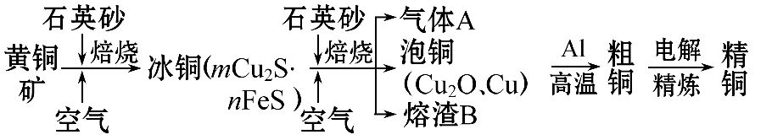
(1)气体A中的大气污染物可选用下列试剂中的 吸收。
a.浓硫酸 b.稀硝酸
c.NaOH溶液 d.氨水
(2)用稀硫酸浸泡熔渣B,取少量所得溶液,滴加KSCN溶液后呈红色,说明溶液中存在 (填离子符号),检验溶液中还存在Fe²⁺的方法是
(注明试剂、现象)。(3)由泡铜冶炼粗铜的化学反应方程式为 。
(4)以CuSO₄溶液为电解质溶液进行粗铜(含Al、Zn、Ag、Pt、Au等杂质)的电解精炼,下列说法正确的是 。
a.电能全部转化为化学能
b.粗铜接电源正极,发生氧化反应
c.溶液中Cu²⁺向阳极移动
d.利用阳极泥可回收Ag、Pt、Au等金属
(5)利用反应2Cu+O₂+2H₂SO₄2CuSO₄+2H₂O可制备CuSO₄,若将该反应设计为原电池,其正极电极反应式为 。
【解题指南】解答本题时应理清无机化工流程,明确每一步的反应在流程中的作用。对于陌生的氧化还原反应要用正确的配平方法进行配平;掌握电解精炼铜的原理及相关电极反应式的书写。
【解析】(1)从冰铜的元素组成上看,其中含有硫元素,焙烧产物泡铜和熔渣中不再含有硫元素,故可推知A一定为SO₂,一般选用碱性溶液,故答案为c、d。
(2)向溶液中滴加KSCN溶液,溶液呈红色,可推知溶液中一定含有Fe³⁺;要检验溶液中还含有Fe²⁺,可取适量酸性KMnO₄溶液于一支试管中,滴入几滴该溶液,若酸性高锰酸钾溶液褪色或变浅,说明该溶液中含有Fe²⁺。
(3)泡铜制取粗铜,是Cu₂O和铝发生氧化还原反应,根据氧化还原反应的配平方法进行配平可得,化学反应方程式为3Cu₂O+2Al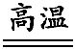Al₂O₃+6Cu。
(4)在电解过程中,会有一部分电能损失转化为热能,因此电能不可能全部转化为化学能,a错误;c项,溶液中的Cu²⁺应向阴极(精铜)移动,c错误;正确答案为b、d。
(5)本题可采取两种方法书写:一是直接法,通过化学反应可以看出,O₂发生还原反应,正极反应物一定为O₂,其对应的还原产物为H₂O,故正极的电极反应式为:O₂+4e⁻+4H⁺2H₂O;方法二:先写出负极电极反应:铜作为负极反应物,氧化产物为CuSO₄,故其电极反应式为Cu-2e⁻+SCuSO₄,在电量相同的前提下,设转移4 mol电子用总的电极反应式减去该电极反应式,可得正极的电极反应式为O₂+4e⁻+4H⁺2H₂O。
答案:(1)c、d
(2)Fe³⁺ 可取适量酸性KMnO₄溶液于一支试管中,滴入几滴该溶液,若酸性高锰酸钾溶液褪色或变浅,说明该溶液中含有Fe²⁺
(3)3Cu₂O+2AlAl₂O₃+6Cu
(4)b、d
(5)O₂+4e⁻+4H⁺2H₂O
10.(2012·北京高考·25)直接排放含SO₂的烟气会形成酸雨,危害环境。利用钠碱循环法可脱除烟气中的SO₂。
(1)用化学方程式表示SO₂形成硫酸型酸雨的反应:____________________。
(2)在钠碱循环法中,Na₂SO₃溶液作为吸收液,可由NaOH溶液吸收SO₂制得,该反应的离子方程式是 。
(3)吸收液吸收SO₂的过程中,pH随n(SO₃²⁻)∶n(HSO₃⁻)变化关系如下表:
n(SO₃²⁻)∶n(HSO₃⁻) | 91∶9 | 1∶1 | 9∶91
pH | 8.2 | 7.2 | 6.2
①由上表判断,NaHSO₃溶液显 性,用化学平衡原理解释: 。
②当吸收液呈中性时,溶液中离子浓度关系正确的是(选填字母) 。
a.c(Na⁺)=2c(SO₃²⁻)+c(HSO₃⁻)
b.c(Na⁺)>c(HSO₃⁻)>c(SO₃²⁻)>c(H⁺)=c(OH⁻)
c.c(Na⁺)+c(H⁺)=c(SO₃²⁻)+c(HSO₃⁻)+c(OH⁻)
(4)当吸收液的pH降至约为6时,需送至电解槽再生。再生示意图如下:
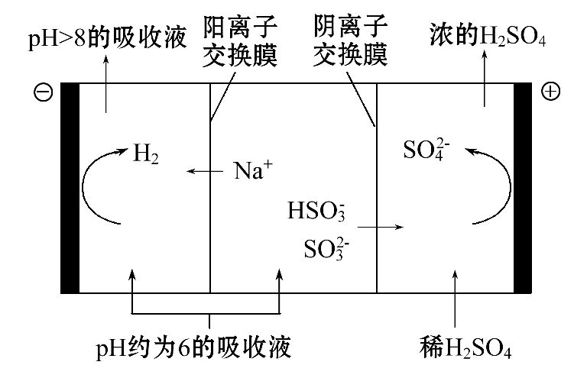
①HSO₃⁻在阳极放电的电极反应式是 。
②当阴极室中溶液pH升至8以上时,吸收液再生并循环利用。简述再生原理:
。
【解题指南】解答本题时应注意以下三个方面:
(1)+4价的硫元素具有强的还原性,能被O₂、Cl₂、硝酸等强氧化剂氧化成+6价。
(2)能根据混合溶液中物质量的关系结合电荷守恒来比较离子浓度大小关系。
(3)阴离子在阳极放电发生氧化反应,化合价升高。
【解析】(1)SO₂与水反应生成H₂SO₃,H₂SO₃被氧气氧化成H₂SO₄。
(3)①由数据表可分析得出,当Na₂SO₃和NaHSO₃二者混合时,若前者过量或等量混合时,溶液均显碱性;当后者过量较多时溶液才显酸性,即NaHSO₃溶液显酸性。
②该溶液为Na₂SO₃和NaHSO₃的混合溶液,根据电荷守恒可知c(Na⁺)+c(H⁺)=2c(SO₃²⁻)+c(HSO₃⁻)+c(OH⁻),故C不正确;当溶液呈中性时,c(H⁺)=c(OH⁻),所以c(Na⁺)=2c(SO₃²⁻)+c(HSO₃⁻),故a正确,由表中数据可知当n(HSO₃⁻)>n(SO₃²⁻)时溶液才显中性,所以b正确。
(4)HSO₃⁻中的硫显+4价,在阳极失电子变为+6价;阴极室H⁺放电变成H₂,c(H⁺)减小,促使HSO₃⁻的电离平衡向电离方向移动,生成较多的SO₃²⁻,与通过阳离子交换膜的Na⁺重新结合得Na₂SO₃吸收液。
答案:(1)SO₂+H₂OH₂SO₃,
2H₂SO₃+O₂2H₂SO₄
(2)2OH⁻+SO₂H₂O+SO₃²⁻
(3)①酸
HSO₃⁻存在:HSO₃⁻H⁺+SO₃²⁻和HSO₃⁻+H₂OH₂SO₃+OH⁻,HSO₃⁻的电离程度强于水解程度
②a、b
(4)①HSO₃⁻+H₂O-2e⁻SO₄²⁻+3H⁺
②H⁺在阴极得电子生成H₂,溶液中c(H⁺)降低,促使HSO₃⁻电离生成SO₃²⁻,且Na⁺进入阴极室,吸收液得以再生
11.(2012·天津高考·9)信息时代产生的大量电子垃圾对环境构成了极大的威胁。某“变废为宝”学生探究小组将一批废弃的线路板简单处理后,得到含70%Cu、25%Al、4%Fe及少量Au、Pt等金属的混合物,并设计出如下制备硫酸铜和硫酸铝晶体的路线:
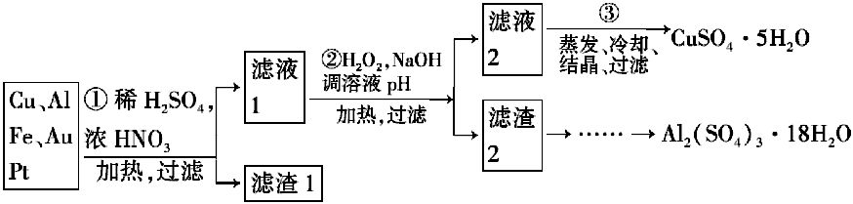
请回答下列问题:
(1)第①步Cu与酸反应的离子方程式为 ；得到滤渣1的主要成分为 。
(2)第②步加H₂O₂的作用是 ，使用H₂O₂的优点是 ；调溶液pH的目的是使 生成沉淀。
(3)用第③步所得CuSO₄·5H₂O制备无水CuSO₄的方法是 。
(4)由滤渣2制取Al₂(SO₄)₃·18H₂O,探究小组设计了三种方案:
甲:滤渣2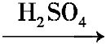酸浸液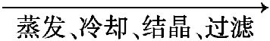 Al₂(SO₄)₃·18H₂O
乙:滤渣2酸浸液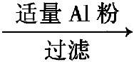滤液Al₂(SO₄)₃·18H₂O
丙:滤渣2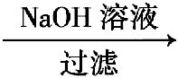滤液溶液Al₂(SO₄)₃·18H₂O
上述三种方案中, 方案不可行,原因是 ;
从原子利用率角度考虑, 方案更合理。
(5)探究小组用滴定法测定CuSO₄·5H₂O(M_{r}=250)含量,取a g试样配成100 mL溶液,每次取20.00 mL,消除干扰离子后,用c mol·L⁻¹ EDTA(H₂Y²⁻)标准溶液滴定至终点,平均消耗EDTA溶液b mL。滴定反应如下:Cu²⁺+H₂Y²⁻CuY²⁻+2H⁺
写出计算CuSO₄·5H₂O质量分数的表达式w= ;
下列操作会导致CuSO₄·5H₂O含量的测定结果偏高的是 。
a.未干燥锥形瓶
b.滴定终点时滴定管尖嘴中产生气泡
c.未除净可与EDTA反应的干扰离子
【解题指南】解答本题时按照以下流程:
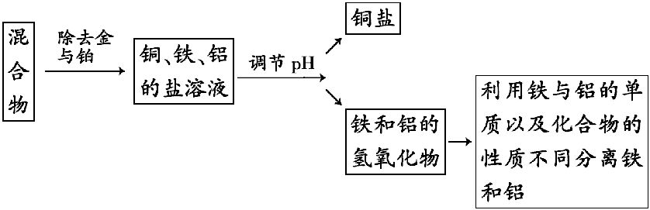
【解析】(1)加热条件下铜、铝、铁均与混合酸反应,而铂和金都不与混酸反应,因此滤渣是铂与金;
(2)固体物质加酸溶液后得到的溶液中铁元素的化合价可能为+2价也可能为+3价,二价铁离子只有在pH为7.6－9.6的时候才会沉淀,
二价铜离子只有在pH为4.4－6.4的时候才会沉淀,
三价铁离子只有在pH为2.7－3.7的时候才会沉淀。
如果不先把二价铁离子氧化为三价铁离子,直接加入碱,则会造成二价铁离子与二价铜离子一起沉淀,因此要将铜离子与二价铁离子分离必须先将二价铁离子氧化成三价铁离子;
(3)由硫酸铜晶体制取硫酸铜只需要将晶体加热脱水就可以;
(4)滤渣2中含有氢氧化铁和氢氧化铝,制备硫酸铝晶体必须将铁元素分离出来,甲操作没有分离铁元素,所得的固体中一定含有硫酸铁,乙操作比丙操作少用了氢氧化钠试剂,同时还增加了产品的量。
(5)所有有关滴定的计算以及误差分析都可以用关系式法,从公式出发去分析。
答案:(1)Cu+4H⁺+2NO₃⁻Cu²⁺+2NO₂↑+2H₂O
或3Cu+8H⁺+2 NO₃⁻3Cu²⁺+2NO↑+4H₂O
Au、Pt
(2)将Fe²⁺氧化为Fe³⁺
不引入杂质,对环境无污染
Fe³⁺、Al³⁺
(3)加热脱水
(4)甲 所得产品中含有较多Fe₂(SO₄)₃杂质 乙
(5) 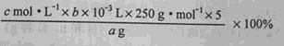 c
关闭Word文档返回原板块。

